Разработаны: Каменский Юрий Павлович, учитель истории, ГУО «Средняя школа № 33 г. Гродно»
Кухарчик Наталья Александровна, учитель истории, ГУО «Средняя школа № 20 имени Е. И. Чайкиной г. Гродно»
Навицкая Светлана Вацлавовона, учитель истории, ГУО «Средняя школа № 20 имени Е. И. Чайкиной г. Гродно»

Билет 14
2. Практическое задание. Германский оккупационный режим на территории Беларуси в 1941-1944 гг. Политика геноцида населения Беларуси.
Источник 1. Карта. Крупнейшие концентрационные лагеря и места массового уничтожения советских граждан на оккупированной территории Беларуси | Источник 2. Мемориальный комплекс «Хатынь».
 | 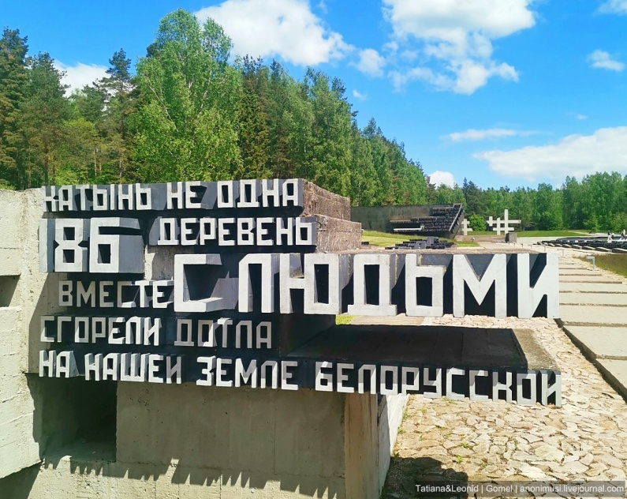

Источник 3. Из замечаний и предложений Э. Ветцеля по генеральному плану «Ост». 27 апреля 1942 г.
в) К вопросу о белорусах.
Согласно плану, предусматривается выселение 75 проц. белорусского населения с занимаемой им территории. Значит, 25 проц. белорусов по плану главного управления имперской безопасности подлежат онемечиванию <…>. Нежелательное в расовом отношении белорусское население будет еще в течение многих лет находиться на территории Белоруссии. В связи с этим представляется крайне необходимым по возможности тщательнее отобрать белорусов нордического типа, пригодных по расовым признакам и политическим соображениям для онемечивания, и отправить их в империю с целью использования в качестве рабочей силы <…>. Их можно было бы использовать в сельском хозяйстве в качестве сельскохозяйственных рабочих, а также в промышленности, или как ремесленников. Так как с ними обращались бы как с немцами и ввиду отсутствия у них национального чувства, они в скором времени, по крайней мере в ближайшем поколении, мог ли бы быть полностью онемечены <…>.

На основе представленных материалов выполните задания:
1. Назовите крупнейшие концентрационные лагеря на оккупированной территории Беларуси. Покажите их на картосхеме.
2. Назовите населенный пункт, который, на ваш взгляд, стал символом трагедии белорусского народа в годы Великой Отечественной войны. Свой ответ поясните.
3. Почему действия, совершенные нацистскими преступниками на оккупированной территории Беларуси, являются геноцидом белорусского народа? Конкретизируйте свой ответ примерами из источников.
4. Докажите, что германский оккупационный режим на территории Беларуси в 1941-1944 гг. носил человеконенавистнический характер.

Ссылки:
№ п/п | Источник информации | Откуда взят источник
1 | Картостема «Крупнейшие концентрационные лагеря и места массового уничтожения советских граждан на оккупированной территории Беларуси» | История Беларуси, 1917 г. — начало XXI в.: учеб. пособие для 9-го кл. учреждений общ. сред. образования с рус. яз. обучения / С. В. Панов, В. Н. Сидорцов, В. М. Фомин ; пер. на рус. яз. О. Р. Ермакович, В. М. Иванова. — Минск : Изд. центр БГУ, 2019. — 180 с.
3 | Из замечаний и предложений Э. Ветцеля по генеральному плану «Ост». 27 апреля 1942 г. | Великая Отечественная война советского народа (в контексте Второй мировой войны): учеб. пособие для 9(11) кл. учреждений общ. сред. Образования c рус. яз. обучения / А. А. Коваленя [и др.]; под ред. А. А. Ковалени. — Минск:  Изд. центр БГУ, 2022. — 246 с.: ил., карт. Стр.95 - 96

